**По «Гражданско-патриотическое воспитание» на 2020-2021 учебный год.**

**В МКОУ «Чанкурбенская СОШ» за 4 квартал.**

|  |  |  |  |  |
| --- | --- | --- | --- | --- |
| **№** | **мероприятия** | **Класс** | **Сроки** | **Ответственные** |
| 1. | Классные часы: «Мы за мир во всем мире»; «Наши герои»; «Наши ветераны»; «Герои среди нас»; «о Великой Победе». | 1-4  5-6  7-8  9-10 | Октябрь  Ноябрь | Классные руководители |
| 2. | «День народного единства». | 1-10 | 4 ноября | Учитель истории Меджидов М.М., Классные руководители |
|  | Уроки мужества на тему: День Героя Отечества. | 5-10 | 9 декабрь | Учителя истории Меджидов М.М., Бурасанов Ю.Б. |
| 3. | День Конституции Российской Федерации; «Мы – граждане России. | 10-10 | 12 декабря | Классные руководители |
| 4. | Всероссийские спортивные игры «Президентские состязания». | 5-10 | Декабрь | Физруки Классные руководители |
| 5. | Мероприятия ко Дню неизвестного солдата | 5-8 | 3.12 | Вожатая Классные руководители |
| 6 |  |  |  |  |
|  |  |  |  |  |

Зам директора по ВР Алиев М.М.

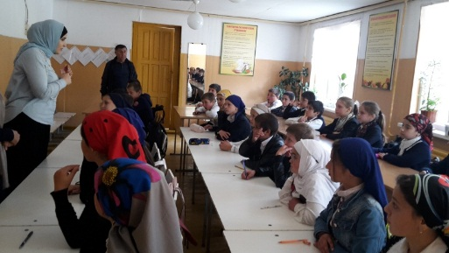 Тагаева Н.Р. Классный час в 6 - 8 классе «Что такое Родина?».

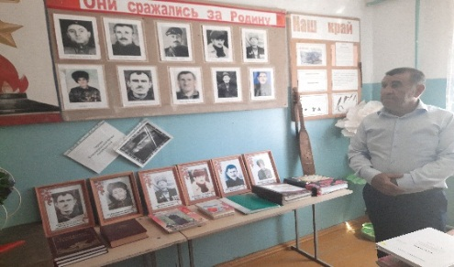

Акбулатов Б.А.В 1- 7 классах провел классный час: «Наши Ветераны».

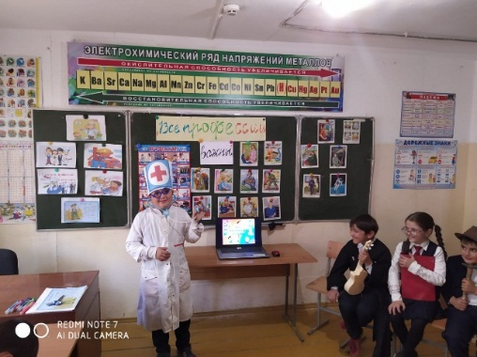

Габидова А.А. В 4 -10 классах провели классный час: «Все профессии важны».

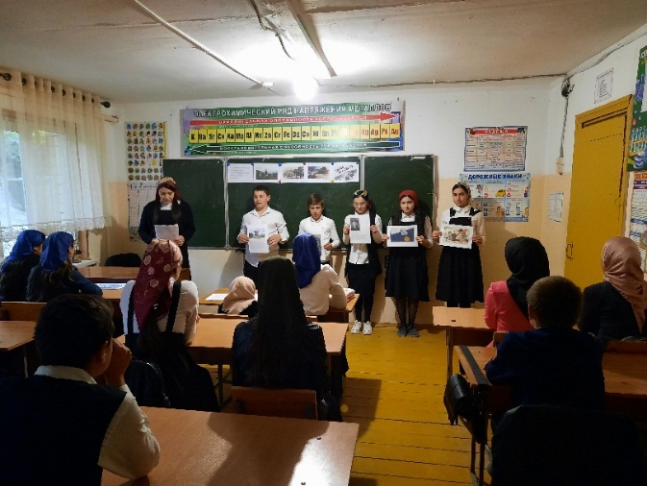 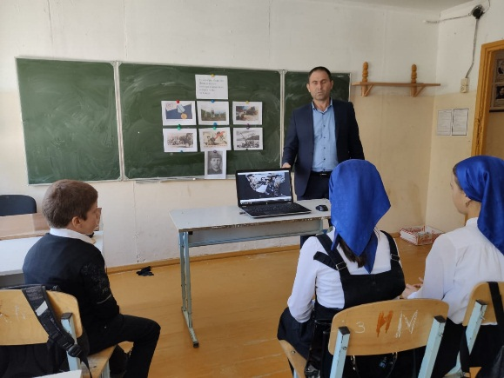

Насирханов З.М. В 6-10 классах Уроки мужества на тему: «Битва за Кавказ».

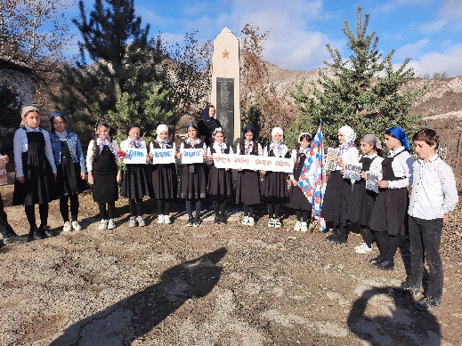

Акбулатова И.И. Акция «Огни Памяти»

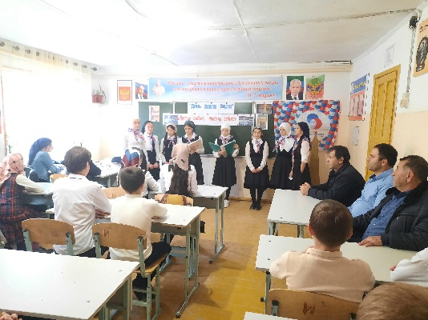

Уроки мужества с приглашением воинов-интернационалиста Джамирзаева Ж.М. посвященные Дню Неизвестного солдата.